姓名 | 马文凯 | 性别 | 男 | 出生日期 | 2015-02-18
身份证号 |  | 学号 |  | 血型
残疾人证 |  | 学生类型 | 智力障碍 | 障碍等级
监护人 |  | 联系电话
与学生关系 |  | 联系电话
通讯地址
户籍地址
紧急联系人 |  | 联系电话
与学生关系 |  | 联系电话
班级 |  | 教师 | 15880916233

学校适应各细分领域通过情况
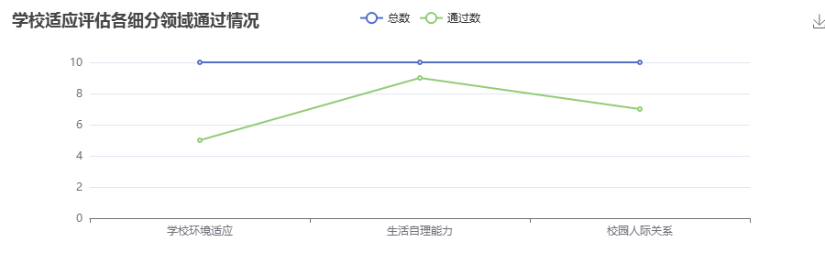
学校适应各细分领域得分情况
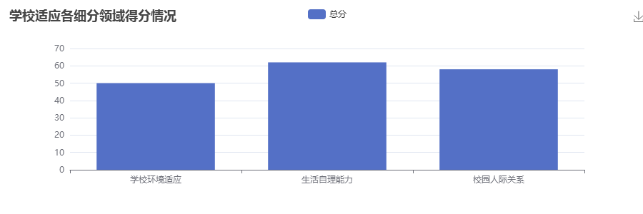

学校适应评估得分率
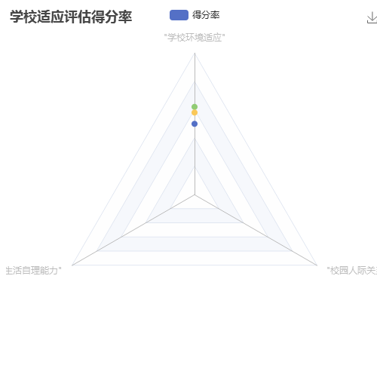
优势数值 | 劣势数值
30 | 9
生活自理能力 | 生活自理能力

学校适应各细分领域评估结果
序号 | 评估领域 | 题目数量 | 总分 | 得分 | 结果
0 | 整体评估 | 30 | 150 | 85 | 一般
2 | 学校环境适应 | 10 | 50 | 25 | 较差
3 | 生活自理能力 | 10 | 50 | 31 | 良好
4 | 校园人际关系 | 10 | 50 | 29 | 较差

训练康复建议与方向
序号 | 评估领域 | 较弱领域
1 | 学校环境适应 | 儿童能清楚知道自己学校的名字、地点位置等基础信息。  儿童能清楚知道自己就读的年级、班级、班级老师等基础信息。  儿童能够准时上学放学，不逃课不旷课。遇事能按校内流程请假。  儿童能够正常履行值日生职责，例如擦黑板、打扫卫生、班级整理等。  儿童能够遵守校内安全制度，听从教师的安排指导，不碰校园内的危险物品，不进入禁入区域危险区域。例如供电设施、消防设施、食堂后厨等。
2 | 生活自理能力 | 良好的清洁卫生习惯，例如上完厕所后洗手，饭前洗手等。
3 | 校园人际关系 | 儿童在学校内，有固定的多个玩伴、好朋友。  儿童愿意和同学分享物品、玩具、教具、书籍。  能够向父母转告校内老师交待联络的事情。如家长问卷、家长会安排、家校活动安排等的转告。

